Molau a màs

Cyflwyniad

Mae’r cwestiynau hyn wedi cael eu dylunio i’ch helpu chi i ddatblygu modelau meddyliol (lluniau yn eich pen) o nifer yr atomau, màs yr atomau a’r màs cyflawn. Defnyddiwch yr eicon yn yr ymyl i ddarganfod pa lefel o ddealltwriaeth mae’r cwestiwn yn ei datblygu.
 | Macroscopig: beth allwn ni ei weld. Meddyliwch am y priodweddau y gallwn eu harsylwi, eu mesur a’u cofnodi.
 | Is-ficrosgopig: llai nag y gallwn ei weld. Meddyliwch am y lefel ronynnol neu atomig.
 | Symbolaidd: cynrychioliadau. Meddyliwch sut rydym yn cynrychioli syniadau cemegol, gan gynnwys symbolau a diagramau.


Cwestiynau
- Gellir cyfrif darnau arian drwy ddefnyddio eu màs.
- Mae màs darn arian A ddwywaith yn fwy na màs darn arian B.

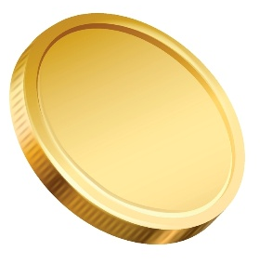 | 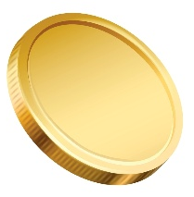
darn arian A | darn arian B

Cwblhewch y frawddeg.

Mae màs un darn arian A yr un fath â màs _______ darn arian B

- Mae bag yn cynnwys 10 g o ddarnau arian B. Mae’r bag yn cynnwys 14 darn arian.

Mae bag arall yn cynnwys 14 o ddarnau arian A.

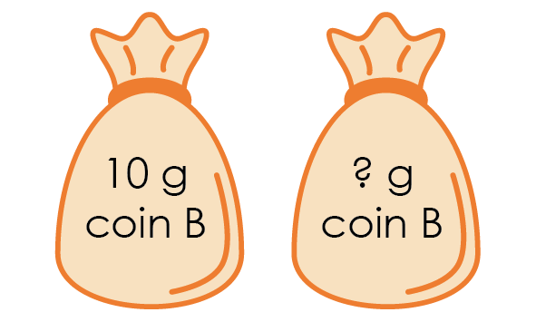

Rhowch fàs y darnau arian A sydd yn y bag hwn. ________g

- Disgrifiwch sut gwnaethoch chi gyfrifo màs 14 o ddarnau arian A.

_________________________________________________________________________________

_________________________________________________________________________________
- Llenwch y tabl i ddangos màs darn arian A a darn arian B sydd â’r un nifer o ddarnau arian.
Màs darn arian B | Màs darn arian A
10 g | 20 g
1 g
5 g
1000 g

- Mae dau fag o ddarnau arian yn cynnwys yr un màs o ddarnau arian A a darnau arian B.

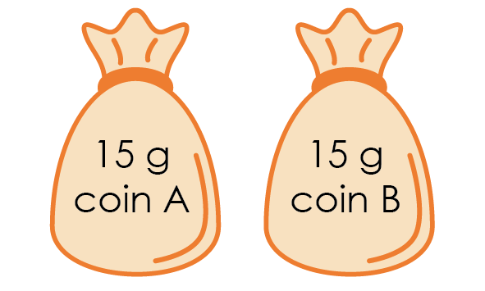

Eglurwch pam nad yw dau fag sydd â’r un màs o ddarnau arian yn cynnwys yr un nifer o ddarnau arian A a darnau arian B.

_________________________________________________________________________________

_________________________________________________________________________________
- Disgrifiwch sut mae nifer y darnau arian A yn y bag yn cymharu â nifer y darnau arian B yn y bag arall.

_________________________________________________________________________________

_________________________________________________________________________________
- Mae màs atom magnesiwm ddwywaith yn fwy na màs atom carbon.

Eglurwch pam nad yw 1 g o fagnesiwm yn cynnwys yr un nifer o atomau ag 1 g o garbon.

_________________________________________________________________________________

_________________________________________________________________________________
- Rhowch fàs magnesiwm sy’n cynnwys yr un nifer o atomau ag 1 g o garbon.

_______g

- Mae màs atomig cymharol (RAM) yn dangos sut mae màs atomau gwahanol elfennau’n cymharu. Mae RAM carbon yn 12.

Mae màs atomig cymharol weithiau’n cael ei ddangos fel A_{r}.

Mae’r tabl yn dangos masau atomig cymharol pum elfen. Gellir defnyddio RAM i gymharu màs atomau gwahanol elfennau.

Elfen | hydrogen  (H) | heliwm  (He) | carbon  (C) | magnesiwm (Mg) | sylffwr  (S)
RAM | 1 | 4 | 12 | 24 | 32

- Rhowch yr elfen y mae màs ei hatomau
- Bedair gwaith yn fwy na màs atom hydrogen ___________
- 12 gwaith yn fwy na màs atom hydrogen ___________
- 32 gwaith yn fwy na màs atom hydrogen ___________
- Dair gwaith yn fwy na màs atom heliwm ___________
- Ddwywaith yn fwy na màs atom carbon ___________
- Llenwch y tabl i ddangos màs pob elfen sydd â’r un nifer o atomau ag 1 g o hydrogen.
Elfen | hydrogen  (H) | heliwm  (He) | carbon  (C) | magnesiwm (Mg) | sylffwr  (S)
Màs â’r un nifer o atomau | 1 g

- Cyfatebwch fàs yr elfennau ar y chwith i fàs yr elfen ar y dde sydd â’r un nifer o atomau.

32 g o S |  | 48 g o Mg
24 g o C |  | 16 g o He
12 g o He |  | 320 g o S
4 g o H |  | 12 g o C
240 g Mg |  | 3 g o H

- Mae nifer yr atomau sy’n gwneud 12 g o garbon (ei RAM mewn g) wedi cael ei fesur yn arbrofol fel 6.02 x 10²³. Cysonyn Avogadro yw enw’r rhif hwn.

Llenwch y tabl i ddangos màs pob elfen sydd â 6.02 x 10²³ o atomau.
Elfen | hydrogen  (H) | heliwm  (He) | carbon  (C) | magnesiwm (Mg) | sylffwr  (S)
Màs â 6.02 x 10²³ o atomau |  |  | 12 g

- Ysgrifennwch frawddeg sy’n rhoi’r rheol sy’n cysylltu màs elfen sydd â 6.02 x 10²³ o atomau â màs atomig cymharol yr elfen.

_________________________________________________________________________________

_________________________________________________________________________________
- Weithiau rhoddir enw arbennig i nifer penodol o eitemau.
- Mae 12 o wyau’n cael eu galw’n ddwsin o wyau.

Cyfrifwch nifer yr wyau mewn bocs sy’n cynnwys dau ddwsin o wyau.

_________________________________________________________________________________

- Cyfrifwch sawl dwsin o wyau sydd mewn bocs sy’n cynnwys 36 o wyau.
________________________________________________________________________________
- Mae 6.02 x 10²³ o atomau’n cael eu galw yn un môl o atomau.

Felly mae 12 g o garbon yn cynnwys un môl o atomau.

Rhowch fàs carbon sy’n cynnwys:
- Dau fôl _______________________ g
- 10 môl _______________________ g
- 0.5 môl _______________________ g
- Mae màs un môl o elfen yn hafal i RAM yr elfen mewn g.

Llenwch y tabl i ddangos màs dau fôl a 10 môl o atomau o bob elfen.
Elfen | Màs un môl | Màs dau fôl | Màs 10 môl
heliwm | 4 g
hydrogen | 1 g
magnesiwm | 24 g

- Llenwch y tabl i roi nifer y molau o bobl elfen yn y màs a ddangosir.
Elfen | Màs | Màs un môl | Nifer y molau
hydrogen | 3 g | 1 g
heliwm | 12 g | 4 g
ocsigen | 160 g | 16 g


- Gall fformiwla fathemategol ddangos sut mae cyfrifo maint mewn cemeg.

Mae’r fformiwla hon yn dangos i chi sut mae cyfrifo màs nifer penodol o folau sylwedd.

$$màs sylwedd= màs un môl x nifer y molau$$

Ar gyfer carbon, gellid dangos y fformiwla fathemategol fel:

màs carbon | = | màs un môl o garbon | x | nifer y molau
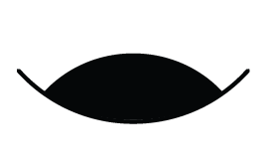 | = |  | x | nifer y molau yn y cwestiwn

Mae màs un môl o elfen yn hafal i fàs atomig cymharol yr elfen mewn gramau.

12 yw RAM carbon.

- Rhowch fàs un môl o garbon. ________g

- Rhowch y gwerthoedd yn y fformiwla i gyfrifo màs dau fôl o garbon.

$$màs= màs un môl × nifer y molau$$

= ________________ $×$ _______________

= _______________ g

- Cyfrifwch fàs 0.1 môl o sylffwr. 32 yw RAM sylffwr.

màs sylffwr = _____________ $×$ _____________

= _______________ g

- Mae màs un môl o gyfansoddyn yn hafal i fàs fformiwla cymharol y cyfansoddyn mewn gramau.

Cyfrifwch fàs fformiwla cymharol calsiwm carbonad.

RAM (Ca) = 40 RAM (C) = 12 RAM (O) = 16

________________________________________________________________________________
- Rhowch fàs un môl o galsiwm carbonad.

________________________________________________________________________________

- Rhowch y gwerthoedd yn y fformiwla i gyfrifo màs dau fôl o galsiwm carbonad.

$$màs= màs un môl x nifer y molau$$

= ________________ x _______________

= _______________ g
- Gellir defnyddio trefniant gwahanol o’r fformiwla fathemategol i gyfrifo nifer y molau mewn màs penodol sylwedd.

$$nifer y molau = \frac{màs sylwedd}{màs un môl}$$

Dilynwch y camau yn rhan (a) i (c) i gyfrifo nifer y molau o sylffwr mewn 64 g o sylffwr. 32 yw RAM sylffwr.

Gellid dangos y fformiwla fathemategol fel:

nifer y molau | = | màs sylwedd | 
nifer y molau | = | màs un môl | 

- Rhowch fàs un môl o sylffwr. ________g

- Rhowch fàs y sylffwr mae’r cwestiwn yn gofyn amdano. ________g

- Ychwanegwch y gwerthoedd at y fformiwla fathemategol.

$$nifer y molau=\frac{màs}{màs un môl}$$

$$nifer y molau= \frac{ }{ }$$

$$nifer y molau=________________ molau$$
- Cyfrifwch nifer y molau o fagnesiwm mewn 0.24 g. 24 yw RAM magnesiwm.

$$nifer y molau=\frac{màs}{màs un môl}$$

$$nifer y molau= \frac{ }{ }$$

$$nifer y molau=_____________ molau$$

